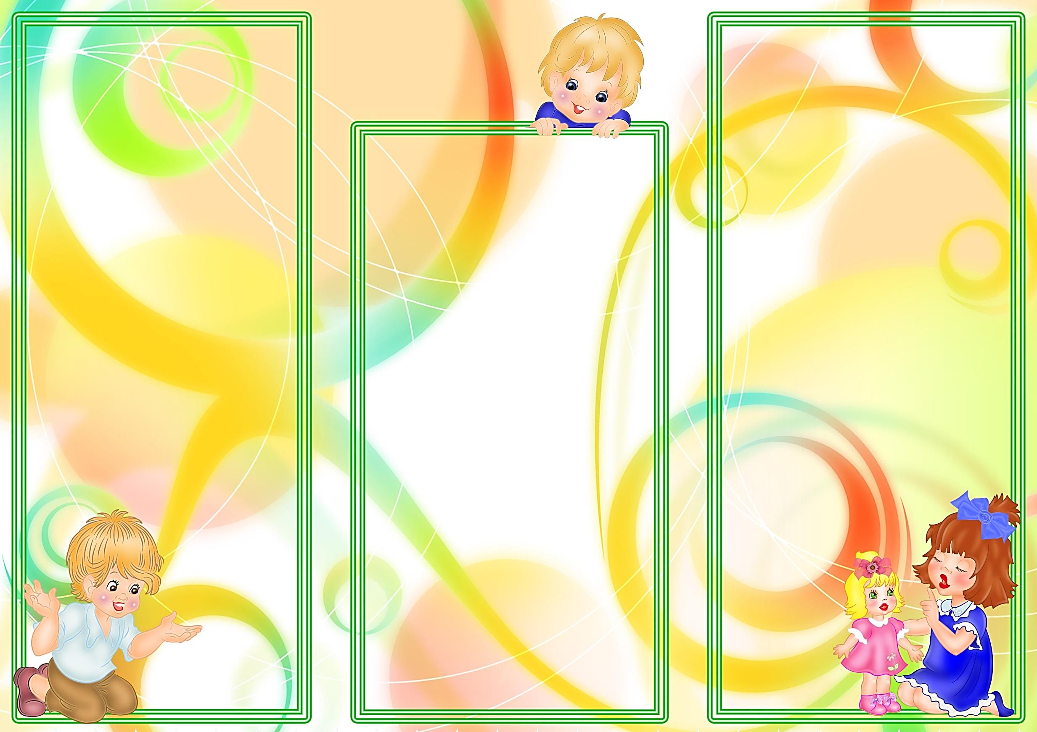

**Гости**

Стала Маша гостей созывать:

***(Вращение кистей рук к себе.)***

И Иван приди, и Степан приди,

И Матвей приди, и Сергей приди,

А Никитушка - ну, пожалуйста.

***(Поочередный массаж кончиков пальцев правой руки.)***

Стала Маша гостей угощать:

И Ивану блин, и Степану блин,

И Матвею блин,

И Сергею блин,

А Никитушке — мятный пряничек.

***(Поочередный массаж кончиков пальцев левой руки.)***

**Две сестрички**

Две сестрички, две руки,

***(Встряхивание кистями рук.)***

Левая и правая

*(****Изображаем в движении слова текста.)***

Рвут на грядке сорняки

И друг дружку моют.

Месят тесто две руки —

Левая и правая,

Воду моря и реки

Загребают, плавая.

**Бабочка**

Спал цветок и вдруг проснулся,

***(Туловище вправо, влево.)***

Больше спать не захотел,

***(Туловище вперед, назад.)***

Шевельнулся, потянулся,

***(Руки вверх, потянуться.)***

Взвился вверх и полетел.

***(Руки вверх, вправо, влево.)***

Солнце утром лишь проснется,

Бабочка кружит и вьется. ***(Покружиться.)***

**Бегут, бегут со двора**

Бегут, бегут со двора ***(Шагаем на месте.)***

Гулять, гулять в луга: ***(Прыжки на месте.)***

Курка-гарабурка-каки-таки,

***(Хлопаем в ладоши.)***

Утка-поплавутка-бряки-кряки,

***(Топаем ногами.)***

Гусь-водомусь-гаги-ваги, ***(Приседаем.)***

Индюк-хрипиндюк-шулты-булды,

***(Хлопаем в ладоши.)***

**УПРАЖНЕНИЯ**

**ДЛЯ ПАЛЬЧИКОВ И РУК**

**Вверх ладошки!**

Вверх ладошки! Хлоп! Хлоп!

По коленкам — шлеп, шлеп!

По плечам теперь похлопай!

По бокам себя пошлепай!

Можем хлопнуть за спиной!

Хлопаем перед собой!

Вправо можем! Влево можем!

И крест-накрест руки сложим.

***(Руки сложили накрест перед грудью.)***

**Где же наши руки?**

Где же, где же наши руки,

Где же наши руки? ***(Спрятали руки за спину.)***

Где же, где же наши руки?

Нету наших рук.

***(Повороты туловища влево-вправо.)***

Вот, вот наши руки, ***(Показываем руки.)***

Вот наши руки.

Пляшут, пляшут наши руки,

Пляшут наши руки.

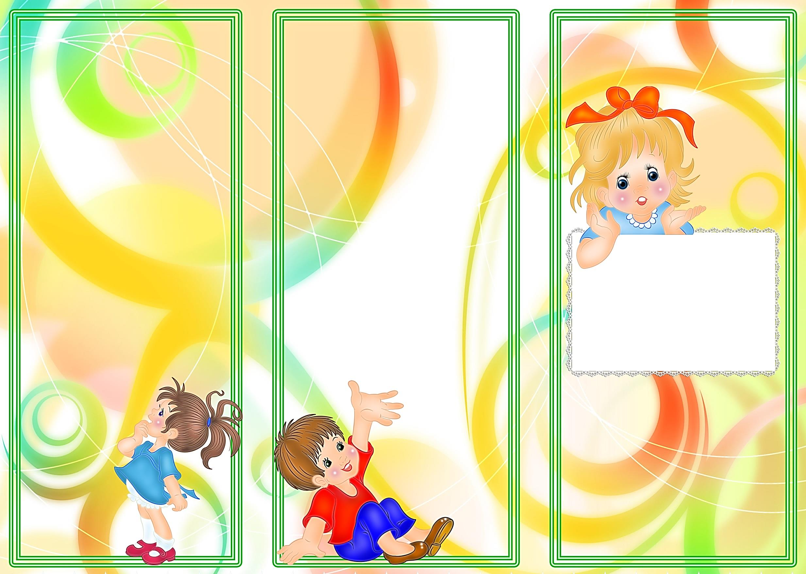

**Советы родителям**

**хОРЬКОВА м.а**

**мУНИЦИПАЛЬНОЕ АВТОНОМНОЕ ДОШКОЛЬНОЕ**

**ОБРАЗОВАТЕЛЬНОЕ УЧРЕЖДЕНИЕ**

**«дЕТСКИЙ САД КОМБИНИРОВАННОГО ВИДА №29»**

**Чтобы Ваш ребенок был здоров, бодр, весел, предлагаем весёлые физминутки!**

**Вы можете проводить их с ребенком дома, на прогулке, на природе.**

**Веселые физминутки помогут Вам разнообразить деятельность, создать хорошее настроение, получить заряд бодрости.**

**Выполняйте их вместе с ребенком, и минутки общения, проведенные вместе, станут еще лучше, ярче!**

**Солнце**

Солнце вышло из-за тучки,

Мы протянем к солнцу ручки.

***(Потягивания — руки вверх.)***

Руки в стороны потом

Мы пошире разведём.

***(Потягивания — руки в стороны.)***

Мы закончили разминку.

Отдохнули ножки, спинки.

**На лугу растут цветы**

На лугу растут цветы

Небывалой красоты.

***(Потягивания — руки в стороны.)***

К солнцу тянутся цветы.

С ними потянись и ты.

***(Потягивания — руки вверх.)***

Ветер дует иногда,

Только это не беда.

***(Дети машут руками, изображая ветер.)***

Наклоняются цветочки,

Опускают лепесточки. ***(Наклоны.)***

А потом опять встают

И по-прежнему цветут.

**Физминутки**

**в жизни ребенка**